KVIFF Eastern Promises Industry Days 2020 proběhnou ONLINE, PANEL TADY INDUSTRY ŽIVĚ
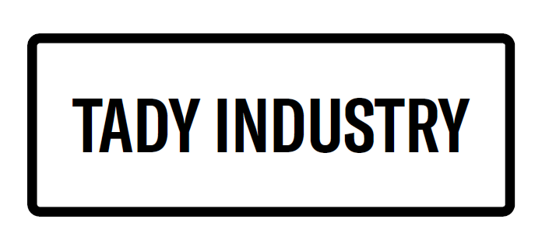
MFF Karlovy Vary letos jako náhradu za Industry Days připravilo adekvátní program v podobě on-line platforem určených distributorům, producentům, sales agentům, dramaturgům filmových festivalů, zástupcům filmových institucí, ale i začínajícím či etablovaným filmařům. Industry oddělení, starající se o filmové profesionály, sdružuje tyto aktivity pod název KVIFF Eastern Promises Industry Days. Probíhat budou od 6. do 8. července online, panel TADY INDUSTRY o filmovém průmyslu v České republice se pak uskuteční živě.

KVIFF Eastern Promises ve spolupráci s platformou First Cut+ uspořádalo 17. června úspěšný panel s názvem Early Bird Online Panel: Alternativní distribuční strategie a nové příležitosti pro producenty ze střední a východní Evropy.
V pondělí 6. července se uskuteční Works in Progres I. . Představí se na něm celovečerní filmové projekty ve fázi postprodukce ze střední a východní Evropy, Balkánu, zemí bývalého Sovětského svazu, Středního východu a severní Afriky. Nejslibnější projekt Works in Progress 2020 získá cenu 10 000 eur v hotovosti od společnosti TRT a díky partnerům UPP a Soundsquare také postprodukční balíček zahrnující obrazové a zvukové služby na dokončení filmu. Celovečerní filmové projekty ve fázi postprodukce podpořené z programu pro projekty ve fázi střihu First Cut Lab a programu pro projekty ve fázi propagace First Cut+ se budou prezentovat v rámci First Cut+ Works in Progress I.. Works in Development – Feature Launch. První a druhé celovečerní filmy ze střední a východní Evropy vyvíjené v rámci programu MIDPOINT Feature Launch 2020, určené především producentům, kteří hledají projekty pro koprodukci, proběhne v úterý 7. července. A také druhá část Works in Progress II a First Cut+ Works in Progress II., určená sales agentům, distributorům, zástupcům festivalů, či koproducentům postprodukce.
Projekty ze zemí sdružených ve fondu Eurimages ve fázi produkce nebo postprodukce vyrobené mimo tradiční rámec filmového průmyslu a s mezinárodní spoluprací nabídne Eurimages Lab Project Award ve středu 8. července . Docs in Progress nabídne dokumentární projekty ve fázi produkce nebo postprodukce ze střední a východní Evropy, Balkánu, zemí bývalého Sovětského svazu, Středního východu a severní Afriky tentýž den.

Mezinárodní filmový festival Karlovy Vary a kancelář Kreativní Evropa pořádají také živou panelovou diskusi TADY INDUSTRY o filmovém průmyslu v České republice v době krize způsobené pandemií, jejích dopadech a možných vyhlídkách do budoucna se zástupci širokého spektra profesionálů z českého audiovizuálního průmyslu a to 9. července v kině Přítomnost v Praze. Účast na panelu přislíbili: Helena Bezděk Fraňková, Státní fond kinematografie, Vratislav Šlajer, Asociace producentů v audiovizi, Vít Janeček, Asociace režisérů a scenáristů, Petr Vítek, Bio Central, Nové kino, Václav Kadrnka, režisér a producent, Olmo Omerzu, režisér, Jiří Konečný, endorfilm, Ivo Andrle, Aerofilms, Aerovod, Petr Lintimer, Mezinárodní filmový festival Karlovy Vary.

Více informací najdete na: https://www.kviff.com/cs/filmovi-profesionalove/akce-industry

